Oтчет по лабораторной работе №9

Дисциплина: Операционные системы

Кашкин Иввн Евгеньевич

Содержание

# Цель работы

* Познакомиться с операционной системой Linux. Получить практические навыки работы с редактором Emacs

# Задание

1. Ознакомиться с теоретическим материалом.
2. Ознакомиться с редактором emacs.
3. Выполнить упражнения.
4. Ответить на контрольные вопросы

# Теоретическое введение

**Основные термины Emacs** - Определение 1. Буфер — объект, представляющий какой-либо текст. Буфер может содержать что угодно, например, результаты компиляции программы или встроенные подсказки. Практически всё взаимодействие с пользователем, в том числе интерактивное, происходит посредством буферов. - Определение 2. Фрейм соответствует окну в обычном понимании этого слова. Каждый фрейм содержит область вывода и одно или несколько окон Emacs. - Определение 3. Окно — прямоугольная область фрейма, отображающая один из буферов. Каждое окно имеет свою строку состояния, в которой выводится следующая информация: название буфера, его основной режим, изменялся ли текст буфера и как далеко вниз по буферу расположен курсор. Каждый буфер находится только в одном из возможных основных режимов. Существующие основные режимы включают режим Fundamental (наименее специализированный), режим Text, режим Lisp, режим С, режим Texinfo и другие. Под второстепенными режимами понимается список режимов, которые включены в данный момент в буфере выбранного окна. - Определение 4. Область вывода — одна или несколько строк внизу фрейма, в которой Emacs выводит различные сообщения, а также запрашивает подтверждения и дополнительную информацию от пользовател

# Выполнение лабораторной работы

* 1. Устонавил текстовый редактор emacs (рис. [-@fig:001])

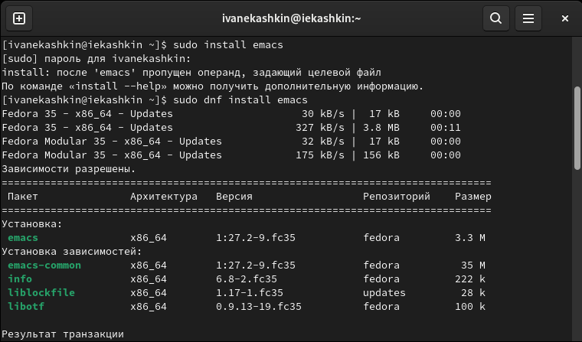

Установка emacs

* 1. Открываем emacs через терминал (рис. [-@fig:002])

emacs

emacs

* 1. Создал файл lab07.sh с помощью комбинации Ctrl-x Ctrl-f (C-x C-f) и набрал текст (рис. [-@fig:003])

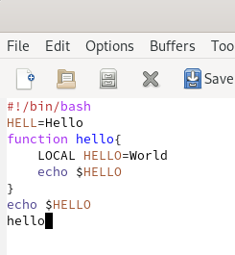

Текст

* Сохранил файл с помощью комбинации Ctrl-x Ctrl-s
  1. Вырезал одной командой целую строку (С-k), вставил эту строку в конец файла (C-y), выделил область текста (C-space), скопировал область в буфер обмена (Alt-w), вставил область в конец файла, вновь выделил эту область и на этот раз вырезал её (C-w), отменил последнее действие (C-/) (рис. [-@fig:004])

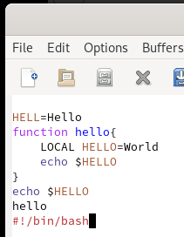

Код программы

* 1. Переместил курсор в начало строки (C-a), переместил курсор в конец строки (C-e), переместил курсор в начало буфера (M-<), переместите курсор в конец буфера (M->). (рис. [-@fig:005])

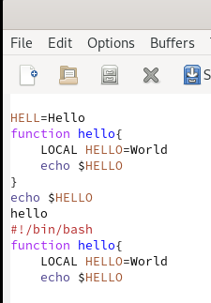

Изменеия в коде

* 1. Вывел список активных буферов на экран (C-x C-b), переместил во вновь открытое окно (C-x) o со списком открытых буферов и переключитесь на другой буфер, закрыл это окно (C-x 0), снова переключился между буферами, но уже без вывода их списка на экран (C-x b)(рис. [-@fig:006])

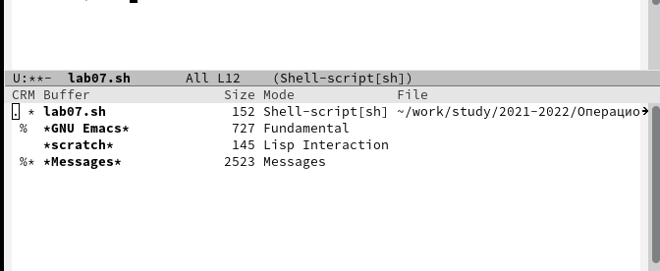

Буфера

* 1. Поделил фрейм на 4 части: разделите фрейм на два окна по вертикали (C-x 3), а затем каждое из этих окон на две части по горизонтали (C-x 2) (рис. [-@fig:007]) В каждом из четырёх созданных окон открыл новый буфер (файл) и ввел несколько строк текста.(рис. [-@fig:008])

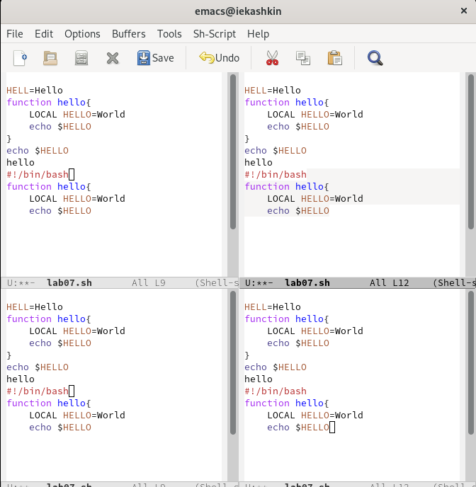

Буфера

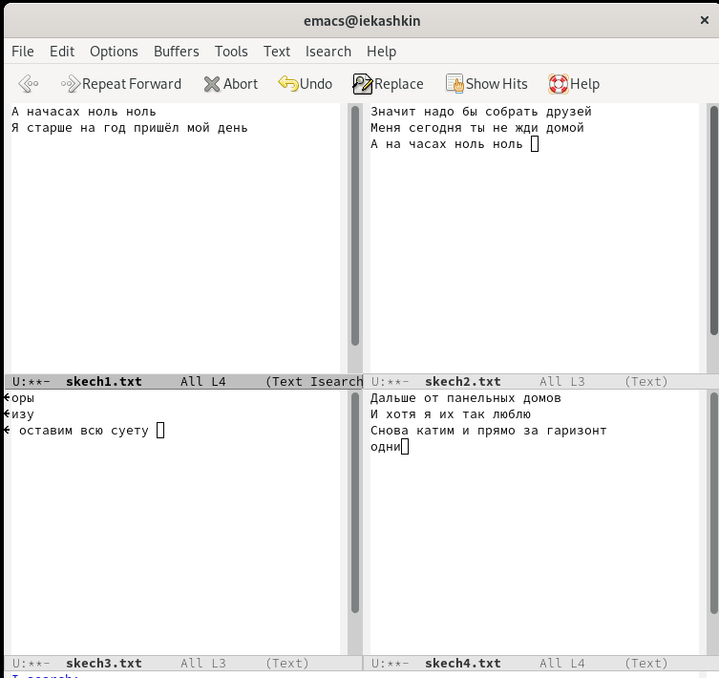

Буфера

* 1. Переключился в режим поиска (C-s) и найшел несколько слов, присутствующих в тексте, переключался между результатами поиска, нажимая C-s, вышел из режима поиска, нажав C-g, перешел в режим поиска и замены (M-%), ввел текст, который следует найти и заменит, а затем заменил его на другой. Подтвердил замену “!”. Попробывал другой режим поиска, нажав M-s o. (рис. [-@fig:009]) (рис. [-@fig:0010])



Буфера

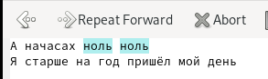

Буфера

# Выводы

* Познакомился с операционной системой Linux. Получил практические навыки работы с редактором Emacs

# Контрольные вопросы

1. Emacs − один из наиболее мощных и широко распространённых редакторов, используемых в мире Unix. По популярности он соперничает с редактором vi и его клонами. В зависимости от ситуации, Emacs может быть:

* текстовым редактором; программой для чтения почты и новостей Usenet; интегрированной средой разработки (IDE); операционной системой и т.д. Всё это разнообразие достигается благодаря архитектуре Emacs, которая позволяет расширять возможности редактора при помощи языка Emacs Lisp. На языке C написаны лишь самые базовые и низкоуровневые части Emacs, включая полнофункциональныйинтерпретатор языка Lisp. Таким образом, Emacs имеет встроенный язык программирования, который может использоваться для настройки, расширения и изменения поведения редактора. В действительности, большая часть того редактора, с которым пользователи Emacs работают в наши дни, написана на языке Lisp.

1. Основную трудность для новичков при освоении данного редактора могут составлять большое количество команд, комбинаций клавиш, которые не получится все запомнить с первого раза и поэтоу придется часто обращаться к справочным материалам.
2. Буфер – это объект, представляющий собой текст. Если имеется несколько буферов, то редактировать можно только один. Обычно буфер считывает данные из файла или записывает в файл данные из буфера. Окно – это область экрана, отображающая буфер. При запуске редактора отображается одно окно, но при обращении к некоторым функциям могут открыться дополнительные окна. Окна Emacs и окна графической среды X Window – разные вещи. Одно окно X Window может быть разбито на несколько окон в смысле Emacs, в каждом из которых отображается отдельный буфер.
3. Да, можно.
4. При запуске Emacs по умолчанию создаются следующие буферы:
   * «scratch» (буфер для несохраненного текста)
   * «Messages» (журнал ошибок, включающий также информацию, которая появляется в области EchoArea)
   * «GNU Emacs» (справочный буфер о редакторе)
5. C-c | сначала, удерживая «ctrl», нажимаю «c», после – отпускаю обе клавиши и нажимаю «|» C-c C-| сначала, удерживая «ctrl», нажимаю «с», после – отпускаю обе клавиши и, удерживая «ctrl», нажимаю «|»
6. Чтобы поделить окно на две части необходимо воспользоваться комбинацией «Ctrl-x 3» (по вертикали) или «Ctrl-x 2» (по горизонтали).
7. Настройки Emacs хранятся в файле .emacs.
8. По умолчанию клавиша «Backspace» удаляет символ перед курсором, но в редакторе её можно переназначить. Для этого необхдимо изменить конфигурацию файла .emacs.
9. Более удобным я считаю редактор emacs, потому что в нем проще открывать другие файлы, можно использовать сразу несколько окон, нет «Командного режима», «Режима ввода», «Режима командной строки», которые являются немного непривычными и в какой-то степени неудобными.

# Список литературы

::: {#Лабораторная работа No 9. Текстовой редактор emacs} :::